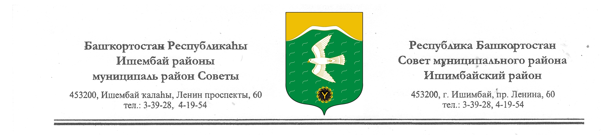
СОВЕТ МУНИЦИПАЛЬНОГО РАЙОНА ИШИМБАЙСКИЙ РАЙОН РЕСПУБЛИКИ БАШКОРТОСТАН
третьего созыва

Ҡарар решениЕ

Об утверждении графика приема граждан депутатами Совета
муниципального района Ишимбайский район
Республики Башкортостан

В соответствии с Федеральными законами от 06.10.2003 № 131-ФЗ «Об общих принципах организации местного самоуправления в Российской Федерации», от 02.05.2006 № 59-ФЗ «О порядке рассмотрения обращений граждан Российской Федерации», Законами Республики Башкортостан от 18.03.2005 № 162-з «О местном самоуправлении в Республике Башкортостан», от 19.07.2012 № 575-з «О гарантиях осуществления полномочий депутата, члена выборного органа, выборного должностного лица местного самоуправления», Уставом муниципального района Ишимбайский район Республики Башкортостан, Решением Совета муниципального района Ишимбайский район Республики Башкортостан от 05.06.2013 № 12/161 «Об утверждении Порядка организации и осуществления приема граждан депутатами Совета муниципального района Ишимбайский район Республики Башкортостан» Совет муниципального района Ишимбайский район Республики Башкортостан третьего созыва

РЕШИЛ:

- Утвердить прилагаемый график осуществления приема граждан депутатами Совета муниципального района Ишимбайский район Республики Башкортостан.
- Опубликовать настоящее решение в газете «Восход» и на официальном сайте Совета муниципального района Ишимбайский район Республики Башкортостан (www.sovet.ishimbaimr/ru).
- Контроль за исполнением настоящего решения возложить на Председателя Совета муниципального района Ишимбайский район Республики Башкортостан.

Председатель Совета О.М.Агафонов

г.Ишимбай
№21/311
17 апреля 2014г.

Приложение
к решению Совета
муниципального района
Ишимбайский район
Республики Башкортостан

от 17 апреля 2014г. №21/311

График осуществления приема граждан депутатами Совета
муниципального района Ишимбайский район
Республики Башкортостан

№  И.О. | Фамилия, имя,  отчество | Контактный  телефон | День и время  приема | Место приема
1 | Агафонов Олег Михайлович | 2-43-84 | Каждый четверг  с 16-18ч. | ул. Революционная, 3  каб. №1
2. | Шангареев Анвар Хуснуллович | 7-83-73  917 8022394 | Последняя суббота месяца  с 10-11ч. | ЖЭУ № 5
2. | Шангареев Анвар Хуснуллович | 7-83-73  917 8022394 | Последняя суббота месяца  с 11-12ч. | Школа № 14
3.
4. | Ващук Виктор Константинович | 2-60-15  2-23-69 | 3-й вторник месяца  с 15-17ч | ул. Стахановская, 75
5. | Крехова Лилия Рахимзяновна | 2-40-67 | Последняя среда месяца  с 17-18ч. | ул. Революционная, 3  каб. №1
6. | Банников Артемий Юрьевич | 917 7382652 | Каждую субботу и воскресенье  с 10-16ч. | ул. Губкина, 43
7. | Ахмадияров Рашит Марбиевич | 927 0812862 | Каждую пятницу с 12-14ч. | ул. Уральская, 77  каб. № 3
8. | Жадаев Юрий Васильевич | 6-91-21 | 2-й вторник месяца  с 17-18ч. | ул. Революционная, 3  каб. № 5
9. | Сулейманов Винер Фаритович | 7-85-16 | 3-я среда месяца  с 15-17ч. | ул. Северная, 42  ИДРСУ
10. | Аминев Минияр Минигалеевич | 7-22-91 | 1-й понедельник месяца  с 14-15ч.  3-й вторник месяца  с 14-15ч.  2-я среда месяца  с 14-15ч. | д. Канакай, Управление  с. Ахмерово  СДК  с. Ишеево  СДК
11. | Брайцев Владимир Николаевич | 7-22-47 | 1-й понедельник месяца  с 16-17ч.  последний понедельник месяца  с 16-17ч. | д. Тимашевка  СДК  д. Бердышла  СДК
12. | Корогодов Василий Николаевич | 917 4600107 | 2-й вторник месяца  с 11-13ч.  2-й вторник месяца  с 15-18ч. | с. Янурусово  с/с  с. Петровское  СДК
13. | Арсланов Ирек Наилович | 2-47-87 | 3-я суббота месяца  с 10-12ч. | ул. Революционная, 3  каб. №1
14. | Кунаков Мансур Фаритович | 2-27-27 | 2-я среда месяца  с 16ч. | ул. Революционная, 3  каб. №1
15. | Тагиров Рашид Хамзеевич | 2-21-03 | 3-й вторник месяца  с 16-18ч. | ул. Революционная, 3  каб. №1
16. | Шарафутдинов Айрат Тимирбакович | 7-91-11 | 1-й вторник месяца  с 16-18ч. | ул. Революционная, 3  каб. №1
17. | Алтынбаев Ильдар Тимергалеевич | 3-24-98 | 15 числа каждого месяца  с 19-20ч. | СДК
18. | Шагиев Нажип Сынтимерович | 919 1536444 | Ежедневно с 15-17ч | ул. 1 мая, 1
19. | Панов Василий Григорьевич | 2-25-23 | Вторая среда месяца  с 15-17ч. | ул. Блохина, 2

Секретарь Совета Р.Ш. Зиннатуллина

